Типовик

Акберов Р.Х. М32111

Выборка

|  |  |  |  |  |  |  |  |  |  |
| --- | --- | --- | --- | --- | --- | --- | --- | --- | --- |
| -2,202 | -1,764 | -1,325 | -0,887 | -0,448 | -0,01 | 0,429 | 0,868 | 1,306 | 1,745 |
| -1,764 | -1,325 | -0,887 | -0,448 | -0,01 | 0,429 | 0,868 | 1,306 | 1,745 | 2,183 |
| 4 | 11 | 28 | 22 | 38 | 33 | 32 | 17 | 11 | 4 |

Постановка задачи: построить точечные оценки математического ожидания и дисперсии генеральной совокупности, при $γ=0,95$ построить соответствующие доверительные интервалы и, используя критерий Пирсона асимптотического уровня значимости $α=0,05$, проверить гипотезу о нормальности оценок.

Решение:

А = 0,03011  
Положительная величина указывает на наличие правосторонней ассиметрии  
E < 0 => плосковершинное распределение

**(линия немного поехала, не смог нормально поправить,но она должна касаться всех углов)

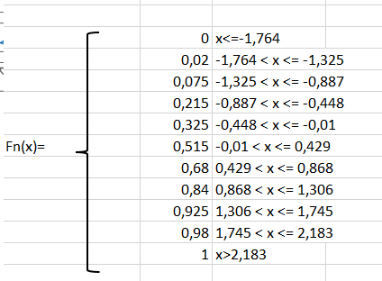

[МатСтат.xlsx](https://1drv.ms/x/s!As_qezOUkG09gb5R06eKjZCMEM_-3g?e=62MTBO)